Tüketici Kredileri ve Konut Kredileri **[1]**

Eylül 2022

**Eylül 2022 itibarıyla, tüketici kredisi ve konut kredisi kullanan toplam kişi sayısı 27 milyon 57 bin kişi, kredi miktarı ise yaklaşık 873 milyar TL olarak gerçekleşmiştir.**

**Kullandırılan Miktar ve Kişi Sayısı[2]**

Temmuz-Eylül 2022 döneminde yaklaşık 5 milyon 733 bin kişiye, 172 milyar TL tutarında tüketici kredisi ve konut kredisi kullandırılmıştır. Temmuz-Eylül 2022 döneminde kredi kullanan kişi sayısı 2021 yılının aynı dönemine göre yüzde 33 artarken, Nisan-Haziran 2022 dönemine göre yüzde 6 azalmıştır. Üçüncü çeyrekte kullandırılan kredi miktarı geçen yılın aynı dönemine göre yüzde 55 büyürken, bir önceki döneme göre ise yüzde 20 küçülmüştür.

**Bakiye Kredi Miktarı ve Kişi Sayısı[3]**

Eylül 2022 itibarıyla tüketici kredileri ve konut kredileri bakiyesi yaklaşık 873 milyar TL, kredi kullanan toplam kişi sayısı ise 27 milyon 57 bin kişidir. Toplam kişi sayısı bir önceki yılın aynı dönemine göre yüzde 5 oranında artarken, bir önceki çeyreğe göre ise önemli bir değişiklik göstermemiştir. Tüketici kredisi ve konut kredileri toplam bakiyesi bir önceki yılın aynı dönemine göre yüzde 28, bir önceki çeyreğe göre ise yüzde 5 oranında büyümüştür.

**Kullandırılan Kredi Miktarı ve Kişi Sayısı (Bakiye)**

* *3 aylık dönem sonunda tüketici kredisi ve konut kredisi bakiyesi = Dönem başı değeri + dönem içinde kullandırılan kredi - dönem içinde geri ödemesi yapılan kredi*

Bakiyeler itibarıyla incelendiğinde, bir önceki yılın aynı üç aylık dönemine göre taşıt kredileri yüzde 133, konut kredileri yüzde 24 ve ihtiyaç kredileri ise yüzde 28 oranında artmıştır.

**Mal ve Hizmet Gruplarına Göre Dağılım**

Temmuz-Eylül 2022 döneminde kullandırılan tüketici kredileri ve konut kredilerinde ihtiyaç kredileri yüzde 80 ile en büyük paya sahiptir. Bunu sırasıyla, yüzde 14 ve yüzde 6 pay ile konut ve taşıt kredileri izlemektedir. Aynı dönemde 5 milyon 628 bin kişi 138 milyar TL tutarında ihtiyaç kredisi, yaklaşık 58 bin kişi 24 milyar TL tutarında konut kredisi ve 46 bin kişi 10 milyar TL tutarında taşıt kredisi kullanmıştır.

**Mal ve Hizmet Gruplarına Göre Dağılım (milyar TL, yüzde)**

**Kullandırılan Bakiye**

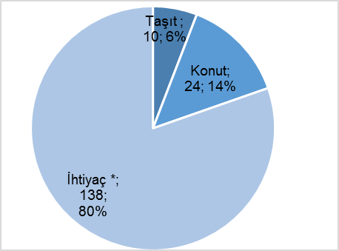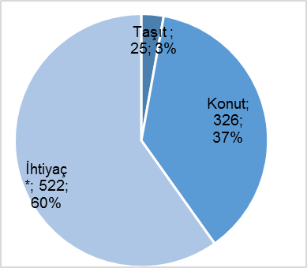

*\*Dayanıklı tüketim malları, mesleki amaç, eğitim, tatil, gıda, giyim vb. amaçlar için kullanılan krediler.*

Kullandırılan tüketici kredileri ve konut kredilerinde bir önceki yılın aynı dönemine göre taşıt kredileri yüzde 517, konut kredileri yüzde 18 oranında, ihtiyaç kredileri ise yüzde 55 oranında artmıştır.

**Vade Dağılımı**

Temmuz-Eylül 2022 dönemi içinde kullandırılan tüketici kredileri ve konut kredilerinde yüzde 32 pay ile en fazla tercih edilen vade dilimi 3-12 aydır. Bunu yüzde 25 pay ile 19-24 ay ve üzeri ve yüzde 15 pay ile 25-36 ay vade dilimleri izlemiştir.

**Takipteki Tüketici Kredileri ve Konut Kredileri**

Temmuz-Eylül 2022 dönemi itibarıyla 22 milyar TL olan takipteki krediler (idari+kanuni), tüketici kredileri ve konut kredileri toplamının yüzde 2,6’sını oluşturmuştur.

**Takipteki Kredilerin Bakiye Miktara Oranı (yüzde)**

Temmuz-Eylül 2022 döneminde kullandırılan tüketici kredileri ve konut kredilerinden kanuni[4] takibe alınan kredi miktarı 2 milyar 231 milyon TL (aynı dönemde kullandırılan kredilerin yüzde 1’i) olmuştur. Söz konusu kredilerin yüzde 3’ünü konut, yüzde 97’sini ihtiyaç kredileri oluşturmuştur.

----------------------------------------------------------------

**Önemli Not:** Bu raporda yer alan istatistikler, Haziran 2013 dönemi itibariyle 36, Aralık 2013 dönemi itibariyle 34, Aralık 2013’den Mart 2014 dönemine kadar 33, Haziran 2014’ten Aralık 2014’e kadar 34, Mart 2015’ten Mart 2017’ye kadar 33, Haziran 2017 dönemi itibariyle 32 Türkiye Bankalar Birliği üyesi olan ve tüketici kredisi ve konut kredisi kullandıran banka verisinden oluşmuştur. Raporda yer alan istatistikler “Bankalarca Kamuya Açıklanacak Finansal Tablolar ile Bunlara İlişkin Açıklama ve Dipnotlar Hakkında Tebliğ”deki değişikliğe paralel olarak yayınlanmaktadır. Söz konusu Tebliğ kapsamında yayınlanan tüketici kredileri ve konut kredileri toplu sonuçları ile bu raporun toplulaştırılmış bakiye sonuçları arasında farklar bulunmaktadır. Bu fark bazı bankaların reeskontlarını henüz dağıtamamış olmasından kaynaklanmaktadır. Ayrıca, bu rapordaki bilgiler gerçek kişilerce kullanılan ve ticari amaçlı olmayan bireysel kredileri kapsamakta olup bireysel kredi kartları, personel kredi kartları ve kredili mevduat hesaplarını içermemektedir. Bazı bankaların, ilgili tebliğe göre hazırladıkları tüketici kredileri bilgileri kredili mevduat hesaplarını içermektedir; bu nedenle, bu raporda yer alan tüketici kredileri ve konut kredileri bilgileri ile bu konuda da farklılıklar oluşmaktadır.

1. Mevduat bankaları ile kalkınma ve yatırım bankalarını kapsamaktadır. Kişi sayıları tekilleştirilmemiştir.
2. Çeyrekler itibariyle, akım veridir.
3. Yıllık bazda bakiye verisidir.
4. Tüketici kredisi ve konut kredisi bilgisi ileten bir banka “Kullandırılan Kanuni Takipteki Kredi” verisini Haziran 2021 itibarıyla raporlamaya başlamıştır.